**กิจกรรมตรวจสอบความเข้าใจ จงตอบคำถามต่อไปนี้**

**1.จงบอกหลักการเขียนผังงาน มาพอสังเขป**

1.ทุกสัญลักษณ์ ต้องมีจุดเข้า-ออก เพียงอย่างละ 1 จุดเท่านั้น ยกเว้น สัญลักษณ์จุดเริ่มต้น จุดสิ้นสุด และการตัดสินใจ

2. นิยม เขียนทิศทางจาก บน ลง ล่าง หรือจาก ซ้าย ไป ขวา

**2.จงยกตัวอย่างการประยุกต์ใช้การเขียนผังงาน ในชีวิตประจ าวัน มา 1 เรื่อง พร้อมเขียนผังงาน อธิบายขั้นตอนด้วย**

1.มีเงินพอที่จะชื้อ earphone หื้อไม่

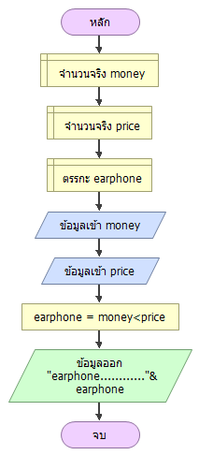 2.ให้ใส่จำนวนเงินที่มีอยู่

3.ให้ใส่ราคาของ earphone

4. ถ้ามีเงินมากพอที่จะชื้อ จะมมีคำว่า จริง

5.ถ้าเงินไม่พอที่จะชื้อ จะมีคำว่า ไม่จริง